Iran nối lại các cuộc tấn công nhằm vào tàu thương mại với vụ tấn công một tàu chở LNG
The Maritime Executive
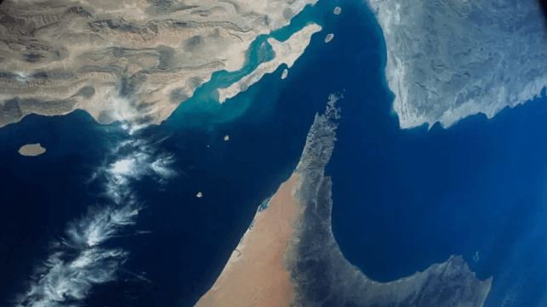
Theo nhiều nguồn tin an ninh hàng hải, lực lượng quân sự Iran một lần nữa đã nổ súng nhằm vào các tàu thương mại hoạt động tại Eo biển Hormuz, trong một động thái mới nhằm tăng cường kiểm soát hoạt động hàng hải qua tuyến đường thủy chiến lược này.
Cơ quan Điều phối Thương mại Hàng hải Vương quốc Anh (UKMTO) xác nhận rằng một tàu chở LNG đã bị trúng một đầu đạn chưa xác định vào khoảng 21:00 UTC tối thứ ngày 6 tháng 7. Vụ việc xảy ra ở phía đông bán đảo Musandam, ngoài khơi cảng nhỏ Limah. Tuy nhiên, cơ quan này chưa công bố danh tính của con tàu. Theo công ty tư vấn an ninh Vanguard Tech, vụ tấn công đã gây ra một đám cháy trên tàu, nhưng đám cháy hiện đã được khống chế.
Đài truyền hình nhà nước Iran IRIB cũng xác nhận đã xảy ra một vụ tấn công nhằm vào một tàu chở dầu và cho biết con tàu bị tấn công sau khi "nhiều lần nhận được cảnh báo".
Theo ông Martin Kelly thuộc EOS Risk Group, con tàu bị tấn công là tàu chở khí tự nhiên hóa lỏng (LNG) Al Rekayyat (IMO 9397339) đang chở đầy hàng. Hãng Bloomberg cũng đã xác nhận thông tin này thông qua nhiều nguồn tin trong ngành vận tải biển.
Các vụ tấn công nhằm vào tàu chở LNG luôn tiềm ẩn nguy cơ gây ra những vụ cháy nổ đặc biệt nghiêm trọng nếu đầu đạn xuyên thủng bồn chứa hàng. Đây là một kịch bản hiếm gặp nhưng đã từng xảy ra vào đầu năm nay trong vụ tấn công nhằm vào tàu LNG Arctic Metagaz.
Ông Kelly cũng cho rằng đã xảy ra một vụ tấn công thứ hai, nhắm vào một tàu chở dầu siêu lớn (ULCC) cũng đang chở đầy hàng. Mỹ đã tiến hành các cuộc không kích lớn để đáp trả, tương tự như trong những đợt leo thang căng thẳng trước đây.
"Iran đang một lần nữa tìm cách buộc toàn bộ tàu thuyền đi qua Eo biển Hormuz phải di chuyển trong luồng hàng hải do Iran kiểm soát, thay vì sử dụng luồng phía Oman," nhà phân tích thị trường hàng hóa Javier Blas của Bloomberg viết trên mạng xã hội. Ông cũng cho rằng một phần trong chiến lược này là cho phép nhiều tàu của Nhật Bản đi qua: "Hôm qua có sáu tàu chở dầu của Nhật Bản vượt eo biển và hôm nay có thêm hai tàu nữa đang trên hành trình."
Tài khoản mạng xã hội Dolfiniran, được cho là có quan điểm gần gũi với chính quyền Iran, xác nhận vào sáng ngày 7 tháng 7 rằng Iran đã gia tăng chiến dịch gây sức ép quân sự nhằm "độc quyền quyền kiểm soát hoạt động lưu thông qua Eo biển Hormuz".
Tài khoản này cũng nhắc lại cách Iran diễn giải thỏa thuận ngừng bắn mới đạt được với Nhà Trắng. Theo quan điểm của Tehran, biên bản ghi nhớ (MOU) yêu cầu Iran tạo điều kiện cho tàu thuyền được lưu thông tự do mà không bị cản trở, nhưng chỉ thông qua tuyến hàng hải do Iran chỉ định, chứ không phải tuyến hàng hải phía Oman. "Iran chỉ cam kết mở Eo biển Hormuz thông qua việc triển khai các phương án do Iran quy định, bao gồm cả việc chỉ định tuyến hàng hải. Iran sẽ không chấp nhận bất kỳ sự thỏa hiệp nào liên quan đến Eo biển Hormuz," tài khoản Dolfiniran cho biết.
Dữ liệu AIS cho thấy các chủ tàu và doanh nghiệp vận tải biển dường như đã bắt đầu phản ứng trước mối đe dọa mới. Công ty nghiên cứu đầu tư HFI Research nhận định: "Lưu lượng tàu chở dầu đi vào Vịnh hiện đã giảm xuống mức rất thấp. Với việc Lực lượng Vệ binh Cách mạng Hồi giáo Iran (IRGC) chuyển từ sử dụng máy bay không người lái sang tên lửa trong vụ tấn công mới nhất, tình hình rõ ràng đang leo thang. Xét về lưu lượng vận chuyển, số lượng tàu đi vào hiện không đủ để bù đắp cho lượng sản xuất dầu đang bị gián đoạn."
Diễn biến mới này xảy ra đúng vào thời điểm lưu lượng tàu chở dầu qua Eo biển Hormuz vừa bắt đầu phục hồi. Trong hai ngày 4–5/7, công ty phân tích hàng hải Windward ghi nhận gần 80 lượt tàu đi vào và rời khỏi eo biển, tương đương khoảng hai phần ba mức lưu lượng trước khi xung đột bùng phát.
-------------------------------------------------

